

SISTEMA DE CADASTRO EM JAVA COM PERSISTÊNCIA EM ARQUIVOS

Carlos Daniel Ferreira Diamantino 202501276131
POLO CENTRO - PORANGATU – GO
Programação Back-end com Java 2026.3
Repositório GitHub: https://github.com/carlosdaniel045/Programacao-back-end-com-java

Objetivo da Prática
O objetivo desta prática foi aplicar os conceitos fundamentais da Programação Orientada a Objetos utilizando Java, implementando herança, polimorfismo, serialização e persistência de dados em arquivos binários.

1º Procedimento | Criação das Entidades e Sistema de Persistência

1º ESTRUTURA DO PROJETO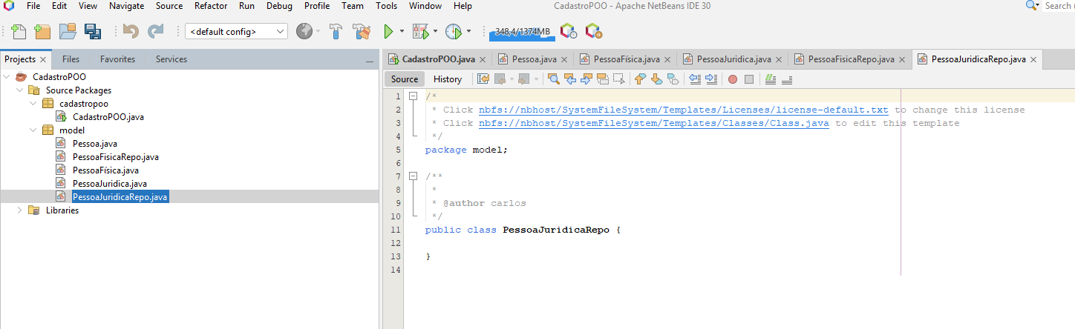
2º CLASSES E REPOSITÓRIOS
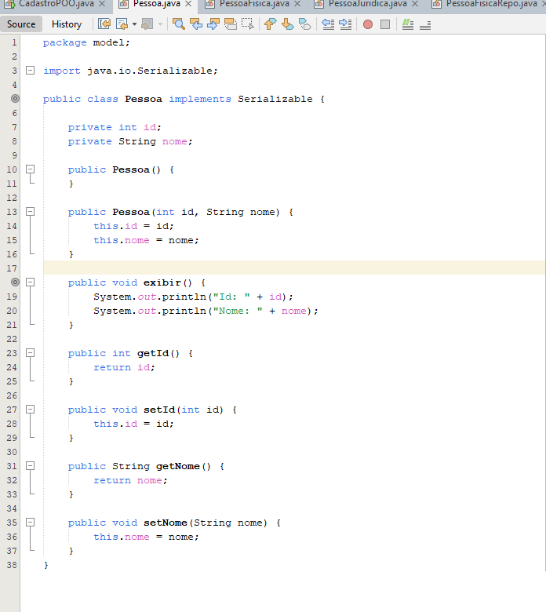
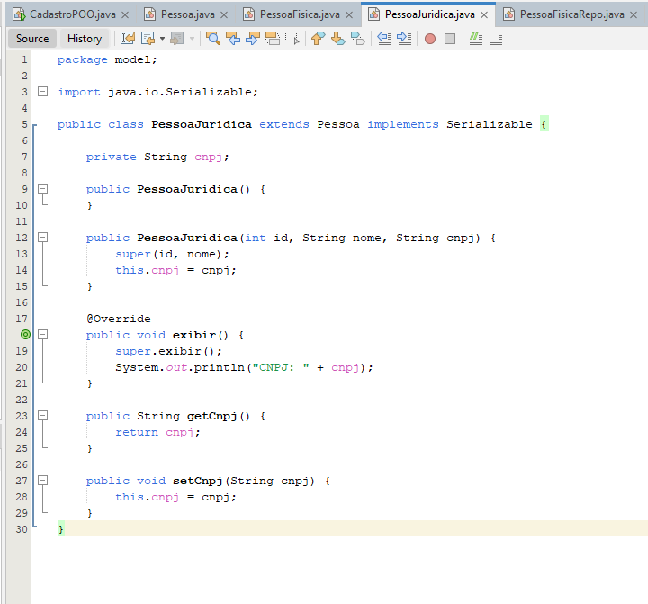
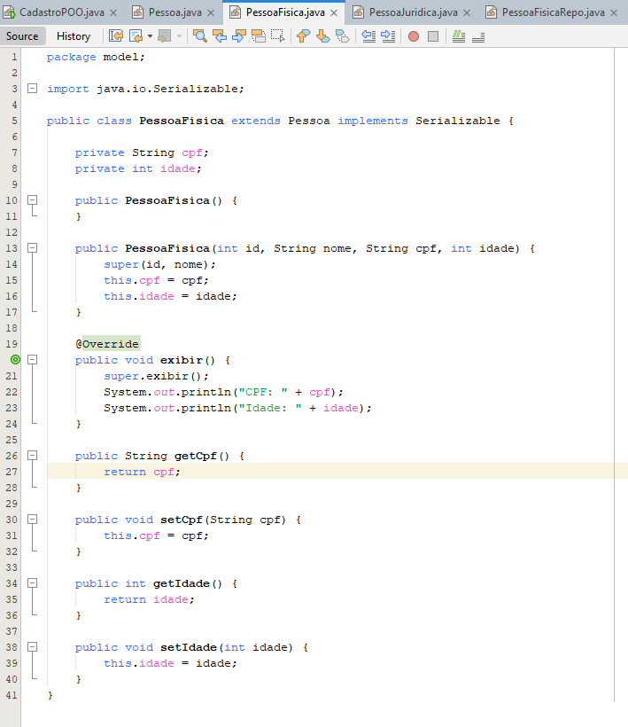

3º EXECUÇÃO DO PROCEDIMENTO 1
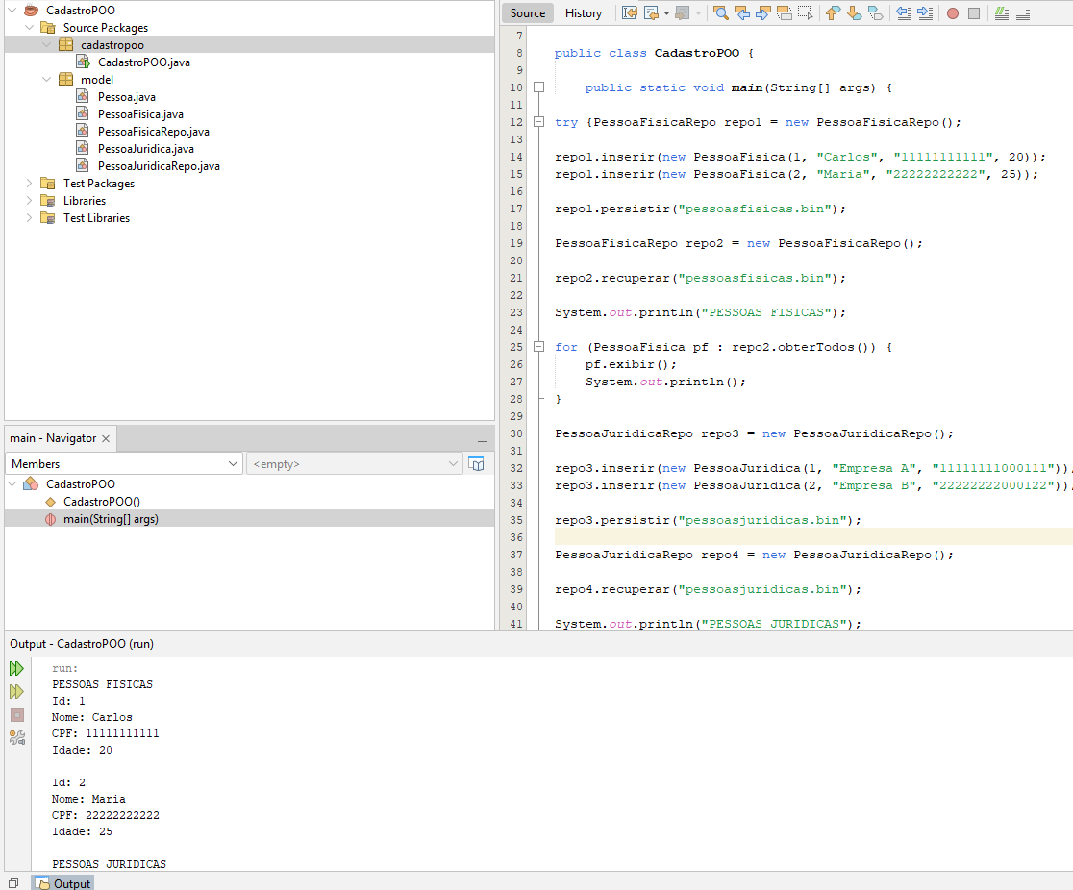

Análise e Conclusão do 1º Procedimento

- Vantagens e desvantagens da herança.
A principal vantagem da herança é o reaproveitamento de código, permitindo que classes derivadas utilizem atributos e métodos já definidos em uma classe base. Isso reduz duplicações e facilita a manutenção do sistema. Como desvantagem, existe um maior acoplamento entre as classes, pois alterações realizadas na classe pai podem impactar diretamente as classes filhas.
- Por que Serializable é necessária?
A interface Serializable permite que objetos sejam convertidos em uma sequência de bytes. Dessa forma, os objetos podem ser armazenados em arquivos binários e posteriormente recuperados pelo sistema. Sem a implementação dessa interface, o Java não permite a serialização dos objetos.

- Como a API Stream utiliza o paradigma funcional?
A API Stream utiliza conceitos do paradigma funcional através de expressões lambda e operações como filter(), map() e forEach(). Esse modelo permite manipular coleções de forma mais simples e declarativa, tornando o código mais legível e reduzindo a necessidade de estruturas repetitivas.
d) Qual padrão é adotado na persistência?
Durante a persistência dos dados foi adotada uma abordagem semelhante ao padrão Repository, onde as entidades representam os dados e os repositórios ficam responsáveis pelas operações de armazenamento e recuperação. Essa separação melhora a organização e facilita a manutenção do sistema.

2º Procedimento | Criação do Cadastro em Modo Texto

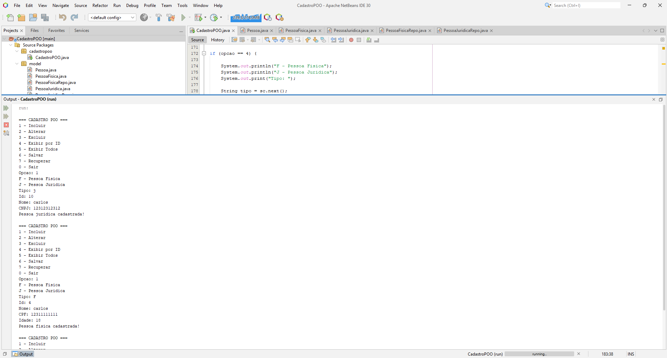

Análise e Conclusão do 2º Procedimento

- O que são elementos estáticos?
Elementos estáticos pertencem à classe e não a um objeto específico. O método main é declarado como estático porque ele representa o ponto de entrada da aplicação e precisa ser executado sem a necessidade de instanciar a classe principal.
- Para que serve a classe Scanner?
A classe Scanner é utilizada para leitura de dados fornecidos pelo usuário através do teclado. Ela permite capturar diferentes tipos de informações, como textos, números inteiros e números decimais, sendo muito utilizada em aplicações executadas pelo console.
- Como os repositórios ajudaram na organização?
As classes de repositório permitiram separar as responsabilidades do sistema. As entidades ficaram responsáveis apenas pelos dados, enquanto os repositórios ficaram responsáveis pelas operações de manipulação e persistência. Essa separação tornou o projeto mais organizado, reutilizável e fácil de manter.

Conclusão
O desenvolvimento desta prática permitiu aplicar diversos conceitos fundamentais da programação orientada a objetos utilizando Java. Foram implementados recursos como herança, polimorfismo, serialização de objetos, persistência em arquivos binários e interação com o usuário através de menus em modo texto. A utilização de repositórios contribuiu para uma melhor organização do código, enquanto o uso da persistência possibilitou armazenar informações de forma permanente. Dessa forma, a atividade contribuiu significativamente para a consolidação dos conhecimentos relacionados ao desenvolvimento de aplicações Java utilizando boas práticas de programação.

